* 1. Проект контракта

В связи с внесением изменений в Закон № 44-ФЗ, статьи 83.2 в АИС ГЗ создан функционал по созданию проекта контракта.

Порядок согласования проекта контракта:

1) Заказчик из АИС ГЗ направляет проект контракта в ЕИС, из личного кабинета в ЕИС на электронную площадку, а также размещает в открытой части ЕИС проект контракта для подписания победителем электронной процедуры;

2) победитель электронной процедуры направляет из личного кабинета на электронной площадке в ЕИС, а также размещает в личном кабинете на электронной площадке подписанный проект контракта и документы, предусмотренные положениями Закона № 44-ФЗ, или протокол разногласий (при наличии разногласий);

3) заказчик из личного кабинета в ЕИС направляет на электронную площадку подписанный со своей стороны контракт и в открытой части ЕИС размещается заключенный электронный контракт.

Дополнительно сообщаем:

-По результатам электронных процедур (за исключением электронного аукциона), извещения о проведении которых размещены в ЕИС до 1 октября 2018 года, заключение контрактов осуществляется в действующем порядке (на электронной площадке).

-Для электронных аукционов, извещения о проведении которых размещены в ЕИС до 1 января 2019 года, сохраняется действующий порядок заключения контрактов (на электронной площадке).

Заключение контрактов по результатам электронных аукционов, извещения о которых размещены в ЕИС начиная с 1 января 2019 года, осуществляется в порядке, предусмотренном статьей 83.2 Закона № 44-ФЗ. Указанный функционал будет реализован в версии 9.0.

* + 1. Формирование проекта контракта без подписей

Для электронных процедур определения поставщика в Системе доступен механизм формирования проекта контракта из извещений по кнопке  [**Сформировать проект контракта**] (*Рисунок 1*).

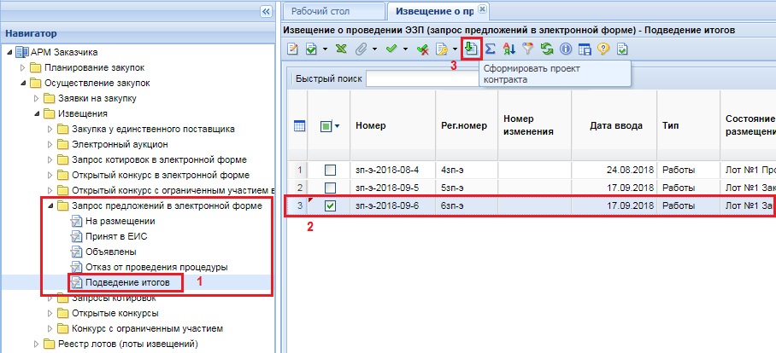

Рисунок 1. Кнопка формирования проекта контракта из извещения

При этом Система затребует подтверждения действия по формированию проекта контракта (*Рисунок 2*).

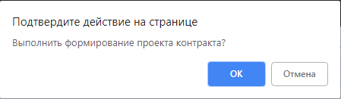

Рисунок 2. Подтверждение формирования проекта контракта

По нажатию на кнопку [**OK**] будет сформирован проекта контракта для каждого из выбранных извещений и будет выведен протокол формирования проекта контракта по всем извещения, на основе которых производилось формирование проекта контракта (*Рисунок 3*).

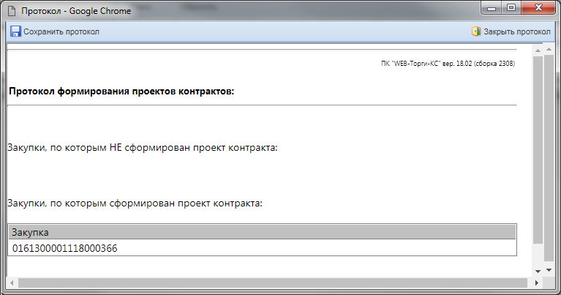

Рисунок 3. Протокол формирования проекта контракта

Сформированный проект контракта будет доступен для дальнейшего просмотра и редактирования в папке навигатора «**Проект контракта**» в фильтре «**В работе**» по кнопке  [**Редактировать**] (*Рисунок 4*).

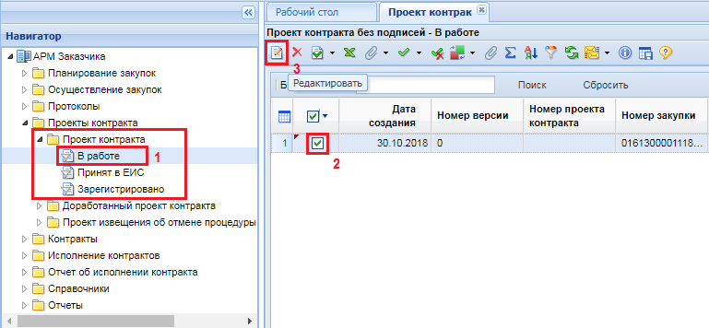

Рисунок 4. Кнопка открытия для редактирования сформированного документа

В открывшейся форме электронного документа «**Проект контракта без подписей**» необходимо заполнить номер контракта, остальная часть сведений заполняется автоматически в момент формирования (*Рисунок 5*).

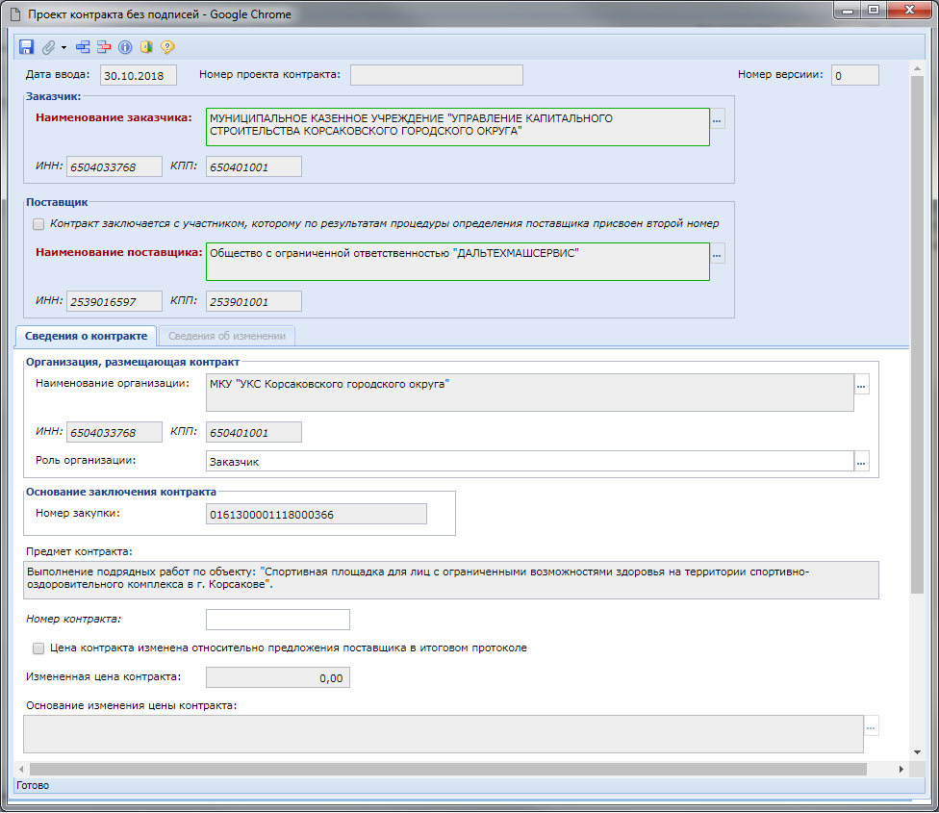

Рисунок 5. Электронная форма проекта контракта

При необходимости возможно указать иную цену контракта от той, что была предложена поставщиком в итоговом протоколе. Для этого необходимо установить флаг «**Цена контракта изменена относительно предложения поставщика в итоговом протоколе**» (*Рисунок 6*).

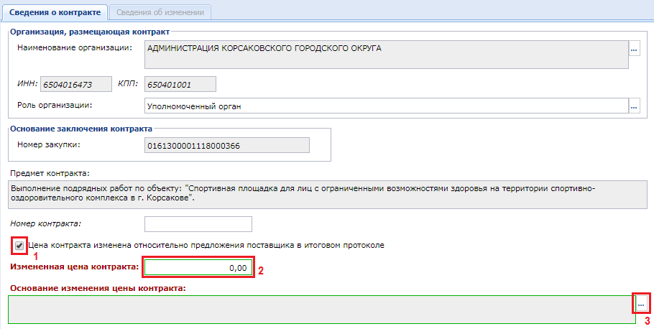

Рисунок 6. Отражение сведений об изменении цены контракта относительно предложения поставщика

Значение в поле «**Основание изменения цены контракта**» заполняется выбором значения из одноименного справочника (*Рисунок 5*).

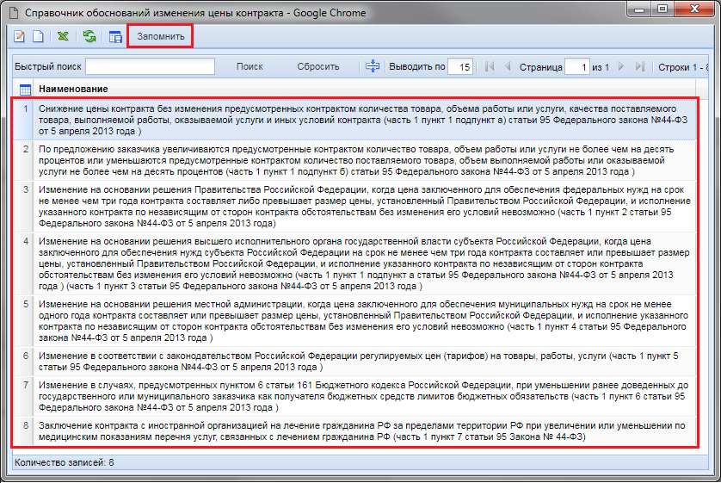

Рисунок 7. Справочник оснований изменения цены контракта

После заполнения необходимых данных документ следует сохранить по кнопке  [**Сохранить**]. К сохраненному документу следует приложить необходимые документы по кнопке  [**Прикрепленные файлы**] с отметкой «**Размещение файла в ЕИС**».

Заполненный документ со всеми вложенными файлами следует отправить в ЕИС по кнопке [**Отправить документ в ЕИС**] (*Рисунок 8*).

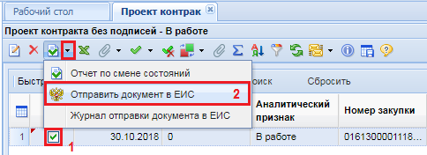

Рисунок 8. Отправка документа в ЕИС

Успешно отправленный документ в ЕИС будет доступен в фильтре «**Принят в ЕИС**». В случае возникновения ошибки при отправке проекта контракта в ЕИС следует по кнопке [**Журнал отправки документа в ЕИС**] посмотреть причину возникновения ошибки, исправить неточности и повторить отправку после исправления сведений.

В случае подписания проекта контракта поставщиком на электронной площадке, в ЕИС будет передан с электронной площадки проект контракта с подписью поставщика и подтверждающими документами. На основе данного документа в ЕИС и на электронной площадке будет размещен подписанный контракт. На основе сведений о размещенном подписанном контракте Система сформирует документ «**Контракт**», который будет доступен в одноименной папке навигатора в фильтре «**Создание нового**». Подробная информация по заполнению сведений о заключенном контракте отражена в руководстве пользователя.

* + 1. Формирование доработанного проекта контракта

В случае приема протокола разногласий, направляемого победителем закупки по проекту контракта, требуется сформировать документ «**Доработанный проект контракта**» и отправить в ЕИС. Для формирования доработанного проекта контракта необходимо перейти в папку навигатора «**Проект контракта**» в фильтр «**Зарегистрировано**» и нажать применительно к проекту контракта кнопку  [**Сформировать доработанный проект контракта**] (*Рисунок 14*).

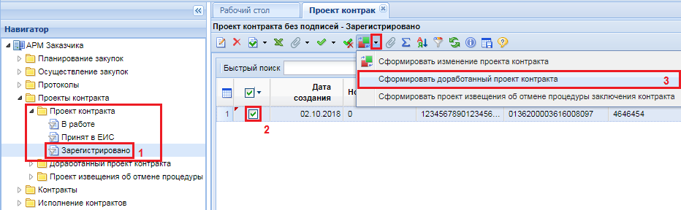

Рисунок 14. Формирование доработанного проекта контракта

При этом Система запросит подтверждение действия по формированию доработанного проекта контракта (*Рисунок 15*).

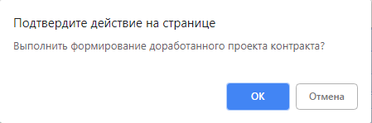

Рисунок 15. Подтверждение формирования доработанного проекта контракта

По нажатию на кнопку [**ОК**] будет сформирован документ «**Доработанный проект контракта**» и выйдет протокол успешного формирования документа или же протокол о невозможности формирования документа (*Рисунок 16*).

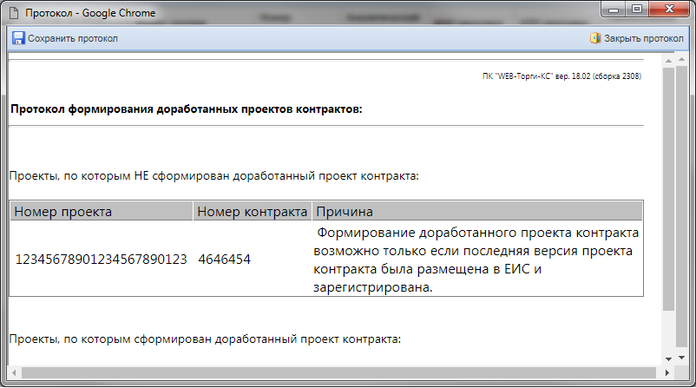

Рисунок 16. Протокол контроля о невозможности формирования доработанного проекта контракта

Успешно сформированный доработанный проект контракта будет доступен в папке навигатора «**Доработанный проект контракта**» в фильтре «**В работе**» (*Рисунок 17*). Для внесения изменений в доработанный проект контракта следует выделить документ и открыть на редактирование по кнопке  [**Редактировать**].

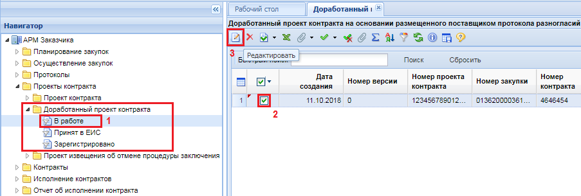

Рисунок 17. Список вновь сформированных доработанных проектов контрактов

Экранная форма доработанного проекта контракта идентична электронной форме проекта контракта (*Рисунок 18*).

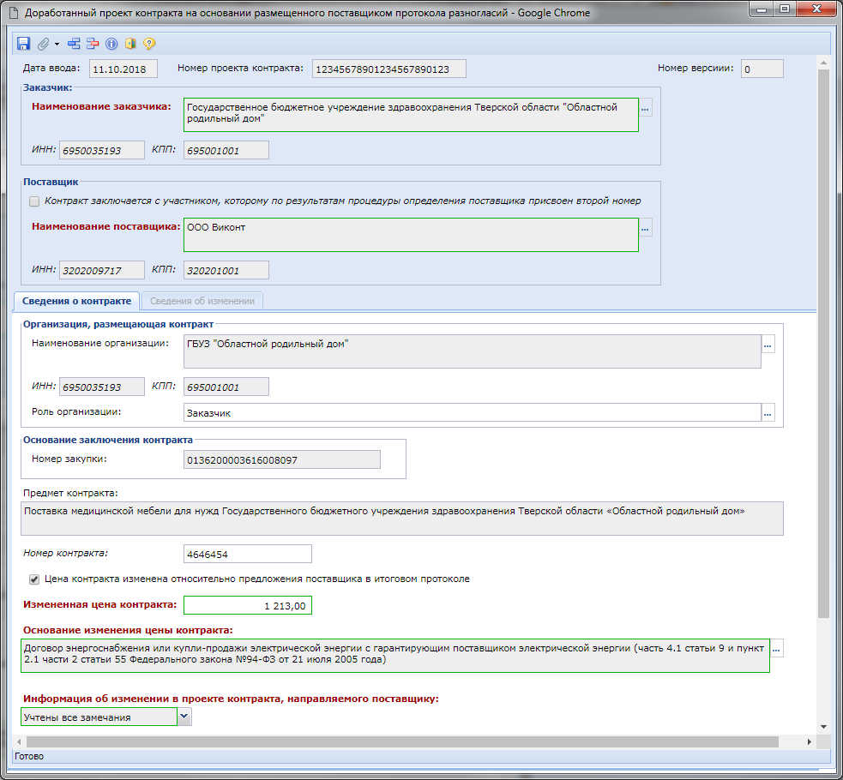

Рисунок 18. Электронная форма доработанного проекта контракта

Отличием доработанного проекта контракта от проекта контракта является наличие поля «**Информация об изменении в проекте контракта, направленного поставщику**» с возможными значениями на выбор:

* Учтены все замечания;
* Замечания учтены частично;
* Замечания не учтены.

После внесения необходимых исправлений следует сохранить документ по кнопке  [**Сохранить**]. Для корректировки прикрепленных файлов следует воспользоваться кнопкой  [**Прикрепленные файлы**].

После того, как документ будет исправлен и дополнен необходимой информацией, его следует отправить в ЕИС по кнопке [**Отправить документ в ЕИС**] (*Рисунок 19*).

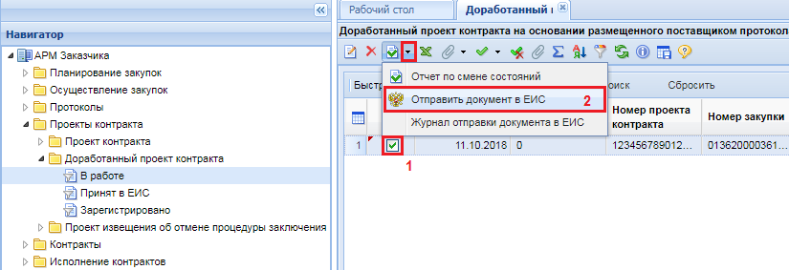

Рисунок 19. Отправка в ЕИС доработанного проекта контракта

После успешной отправки в ЕИС документ будет доступен в фильтре «**Принят в ЕИС**». После регистрации документа в ЕИС он будет доступен в фильтре «**Зарегистрировано**». В случае, если при отправке документа в ЕИС возникла ошибка, то причину возникновения ошибки можно посмотреть, воспользовавшись кнопкой [**Журнал отправки документа в ЕИС**] (*Рисунок 19*).

В случае подписания доработанного проекта контракта поставщиком на электронной площадке, в ЕИС будет передан с электронной площадки проект контракта с подписью поставщика и подтверждающими документами. На основе данного документа в ЕИС и на электронной площадке будет размещен подписанный контракт. На основе сведений о размещенном подписанном контракте Система сформирует документ «**Контракт**», который будет доступен в одноименной папке навигатора в фильтре «**Создание нового**». Подробная информация по заполнению сведений о заключенном контракте отражена в руководстве пользователя.

* + 1. Формирование проекта извещения об отмене процедуры заключения контракта

Если возникла необходимость в отмене размещенного в ЕИС проекта контракта, то необходимо перейти в папке навигатора «**Проект контракта**» или «**Доработанный проект контракта**» в фильтр «**Зарегистрировано**», выделить необходимый документ и воспользоваться кнопкой  [**Сформировать проект извещения об отмене процедуры заключения контракта**] (*Рисунок 25*).

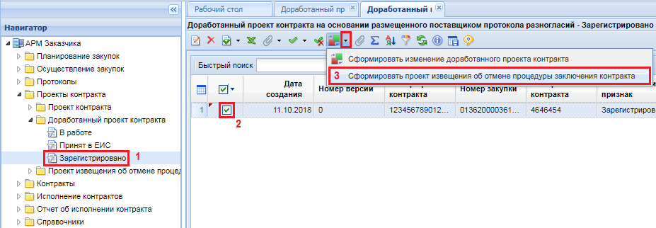

Рисунок 25. Кнопка формирования проект извещения об отмене процедуры заключения контракта

При этом Система запросит подтверждение формирования проекта извещения об отмене процедуры заключения контракта (***Рисунок 26.***).

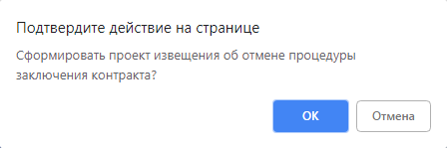

Рисунок 26. Подтверждение действия по формированию изменения

По нажатию на кнопку [**ОК**] будет сформировано изменение документа с протоколом успешного формирования или же протокол контроля о невозможности формирования изменения документа (***Рисунок 27.***).

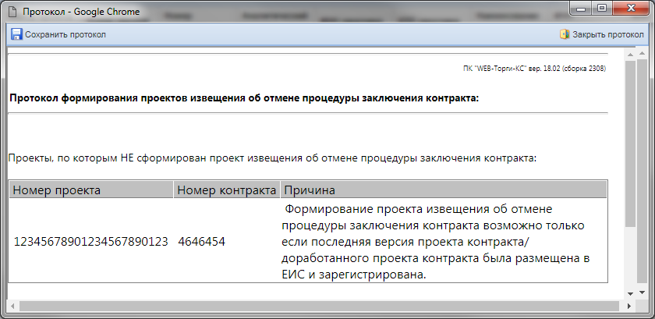

Рисунок 27. Протокол с текстом контроля, запрещающим формирование проекта извещения об отмене процедуры заключения контракта при наличии существующего не зарегистрированного изменения проекта контракта/доработанного проекта контракт

Вновь сформированный документ будет доступен в папке навигатора «**Проект извещения об отмене процедуры заключения контракта**» в фильтре «**В работе**» (*Рисунок 28*). Для внесения сведений в документ следует выбрать его и нажать на кнопку  [**Редактировать**].

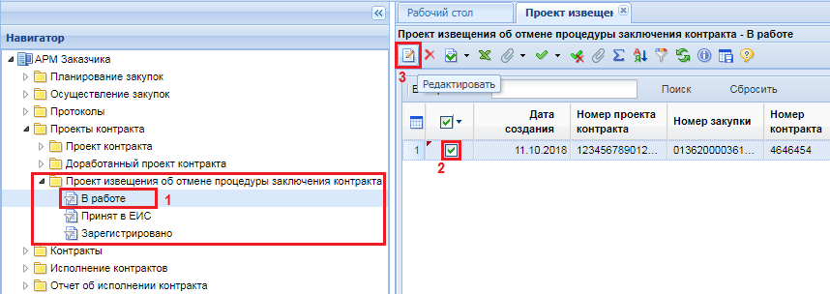

Рисунок 28. Вновь сформированный проект извещения об отмене процедуры заключения контракта

Электронная форма документа заполняется в момент своего формирования на основе сведений из проекта контракта и доработанного проекта контракта (*Рисунок 29*).

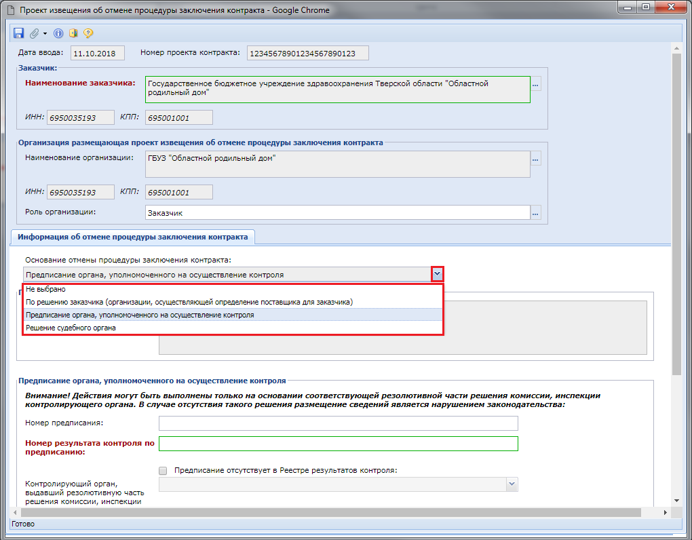

Рисунок 29. Электронная форма проекта извещения об отмене процедуры заключения контракта

В поле «**Основание отмены процедуры заключения контракта**» необходимо выбрать одно из доступных значений. В зависимости от выбранного значения будут доступны для заполнения те или иные поля.

После внесения необходимых исправлений следует сохранить документ по кнопке  [**Сохранить**]. Для прикрепления документов к сформированному документу следует воспользоваться кнопкой  [**Прикрепленные файлы**].

После того, как документ будет исправлен и дополнен необходимой информацией, его следует отправить в ЕИС по кнопке [**Отправить документ в ЕИС**] (*Рисунок 30*).

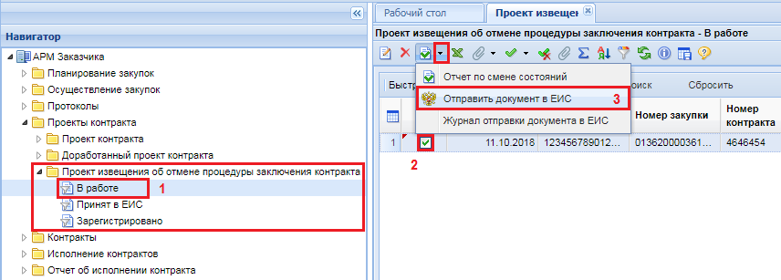

Рисунок 30. Отправка в ЕИС проекта извещения об отмене процедуры заключения контракта

Успешно отправленный документ в ЕИС будет доступен в фильтре «**Принят в ЕИС**». После регистрации в ЕИС документ перейдет в фильтр «**Зарегистрировано**». В случае, если при отправке документа в ЕИС возникла ошибка, то причину возникновения ошибки можно посмотреть, воспользовавшись кнопкой [**Журнал отправки документа в ЕИС**].

|  |  |
| --- | --- |
|  | По факту публикации проекта извещения об отмене процедуры заключения контракта в Системе будут отменены все редакции документа «**Проект контракта без подписей**» и «**Доработанный проект контракта на основании размещенного поставщиком протокола разногласий**». |

|  |  |
| --- | --- |
|  | В ЕИС и только в ЕИС есть возможность отмены документа «**Извещение об отмене процедуры заключения контракта**». Сведения об отмене извещения об отмене процедуры заключения контракта поступят из ЕИС в Систему и признак отмены для документов «**Проект контракта без подписей**» и «**Доработанный проект контракта на основании размещенного поставщиком протокола разногласий**» будет снят. |

* + 1. **Типовые ситуации, возникающие при работе с проектом контракта**

1. С ЭТП пришло уведомление об отказе от заключения контракта. Принято решение заключить контракт со вторым участником.

Если применительно к проекту контракта или доработанному проекта контракта от электронной площадки поступает уведомление об отказе победителя от заключения контракта, то в этом случае не надо формировать в Системе проект извещения об отмене процедуры заключения контракта. На основании полученного от ЭТП уведомления об отказе победителя от заключения контракта в ЕИС автоматически формируется информация об отмене процедуры заключения контракта. Автоматически сформированная информация об отмене процедуры заключения контракта на следующий день становится доступной для скачивания АИС ГЗ и на основе обработки данной информации Системой для лота извещения устанавливается признак о том, что победитель уклонился или отказался от заключения контракта. С этого момента следует сформировать новый проект контракта в Системе и указать, что контракт будет заключаться со вторым участником.

1. С ЭТП пришло уведомление об уклонении от заключения контракта. Принято решение заключить контракт со вторым участником.

Если же от электронной площадки применительно к проекту контракта или доработанному проекту контракта поступает уведомление об уклонении участника от заключения контракта, то в этом случае в Системе не надо формировать проект извещения об отмене процедуры заключения контракта, а необходимо в ЛК ЕИС применительно к извещению сформировать протокол об уклонении участника от заключения контракта. На основе размещенного протокола об уклонении участника от заключения контракта в ЕИС автоматически формируется информация об отмене процедуры заключения контракта. Автоматически сформированная информация об отмене процедуры заключения контракта на следующий день становится доступной для скачивания АИС ГЗ и на основе обработки данной информации Системой для лота извещения устанавливается признак о том, что победитель уклонился или отказался от заключения контракта. С этого момента следует сформировать новый проект контракта в Системе и указать, что контракт будет заключаться со вторым участником.

1. С ЭТП пришла информация о подписании проекта контракта/доработанного проекта контракта участником, но оказалось, что участник предоставил недостоверные сведения.

Вместе с подписанным проектом контракта или доработанным проектом контракта с электронной площадки поступает полный набор необходимых документов участника закупки. В ходе рассмотрения поступивших документов может выясниться, что участник на этапе подачи заявок применительно к электронной процедуре предоставил недостоверные сведения. Возможно такое, что на момент подачи заявки у участника была действующая лицензия, а на момент заключения контракта у нее истек срок действия, а новая лицензия не была получена. В таком случае у заказчика есть возможно в ЛК ЕИС применительно к извещению сформировать протокол об отказе от заключения контракта. На основе размещенного протокола об отказе заказчика от заключения контракта в ЕИС автоматически формируется информация об отмене процедуры заключения контракта. Автоматически сформированная информация об отмене процедуры заключения контракта на следующий день становится доступной для скачивания АИС ГЗ и на основе обработки данной информации Системой для лота извещения устанавливается признак о том, что победитель уклонился или отказался от заключения контракта. С этого момента следует сформировать новый проект контракта в Системе и указать, что контракт будет заключаться со вторым участником.

1. По решению ФАС В процессе подписания проекта контракта участником закупки и заказчиком может поступить решение ФАС о необходимости отмены итогового протокола, дальнейшим продлением срока подачи заявок участников и формированием нового итогового протокола.

В момент отправки проект контракта из Системы в ЕИС происходит связывание в ЕИС принятого проекта контракта с итоговым протоколом. В случае поступления решения ФАС о необходимости отмены итогового протокола и продлении срока подачи заявок следует в Системе сформировать проект извещения об отмене процедуры заключения контракта. Сформированный документ необходимо направить в ЕИС и разместить. Далее следует отменить итоговый протокол на основе решения ФАС и сформировать изменение к извещению с продлением сроков подачи заявок. По итогам проведения электронной процедуры необходимо разместить итоговый протокол и с победителем заключить контракт путем формирования нового проекта контракта.

1. От электронной площадки было получено уведомление об уклонении участника закупки от заключения контракта или уведомление об отказе победителя от заключения контракта. Но заказчиком был сформирован в Системе проект извещения об отмене процедуры заключения контракта и размещен в ЕИС.

Никакой возможности отменить размещенный в ЕИС проект извещения об отмене процедуры заключения контракта нет. Поэтому в данном случае возможно либо повторное формирование в Системе проекта контракта с участником закупки, применительно к которому было размещено извещение об отмене процедуры заключения контракта, либо же сформировать в ЛК ЕИС применительно к извещению протокол об отказе заказчика от заключения контракта или протокол об уклонении участника от заключения контракта.

В случае размещения протокола об отказе заказчика от заключения контракта или протокол об уклонении участника от заключения контракта в ЕИС, данные сведения будут доступны для скачивания АИС ГЗ на следующий день. На основе автоматической обработки Системой размещенного протокола для лота извещения устанавливается признак о том, что победитель уклонился или отказался от заключения контракта. С этого момента следует сформировать новый проект контракта в Системе и указать, что контракт будет заключаться со вторым участником.

1. Победитель электронной процедуры уклонился или отказался от заключения контракта. Со вторым участником заключение контракта не планируется.

В случае, если от электронной площадки пришло уведомление об отказе участника закупки от заключения контракта, не надо формировать в Системе проект извещения об отмене процедуры заключения контракта. На основании полученного от ЭТП уведомления об отказе победителя от заключения контракта в ЕИС автоматически формируется информация об отмене процедуры заключения контракта.

Если же от электронной площадки применительно к проекту контракта или доработанному проекту контракта поступает уведомление об уклонении участника от заключения контракта, то в этом случае в Системе не надо формировать проект извещения об отмене процедуры заключения контракта, а необходимо в ЛК ЕИС применительно к извещению сформировать протокол об уклонении участника от заключения контракта. На основе размещенного протокола об уклонении участника от заключения контракта в ЕИС автоматически формируется информация об отмене процедуры заключения контракта.

На основе автоматической обработки Системой информации об отмене процедуры заключения контракта для лота извещения устанавливается признак о том, что победитель уклонился или отказался от заключения контракта. Применительно к лоту извещения, который получил данный признак, будет доступна возможность использования кнопки  [**Высвободить средства по лоту**]. По нажатию на данную кнопку будут высвобождены средства из ПЗЗ, разорвана связь заявки на закупку с позицией план-графика закупку и станет доступна возможность формирования изменения к позиции план-графика закупок.

1. С ЭТП пришло уведомление об уклонении от заключения контракта. Принято решение о повторном направлении проекта контракта тому же участнику закупки.

В случае, если по каким-либо причинам поставщик в отведенное время не успел подписать направленный ему проект контракта, то от электронной площадки в ЕИС поступает уведомление об уклонении от заключения контракта. При необходимости заключения контракта с этим же участником необходимо в Системе сформировать проект извещения об отмене процедуры заключения контракта. На следующий день после регистрации в ЕИС сведений об отмене процедуры заключения контракта необходимо сформировать проект контракта с тем же участником закупки и направить его в ЕИС.